

Univerzitet u Nišu
Elektronski fakultet

Uticaj predobrade teksta na performanse u analizi sentimenta Amazon recenzija
Seminarski rad

Mentor: Doc. dr Aleksandar Stanimirović Student: Iva Blagojević 2137
Sadržaj
1. Uvod 3
2. Obrada prirodnog jezika (NLP) 4
3. Analiza sentimenata 4
3.1 Metode sentiment analize 5
3.2 Alati i biblioteke za analizu sentimenata 6
3.3 Izazovi analize sentimenata 7
4. Preobrada teksta 7
4.1 Čišćenje podataka (Data Cleaning) 7
4.2 Tokenizacija [5] 8
4.3 Uklanjanje stop reči 9
4.4 Stemming i lematizacija 9
4.5 Augmentacija podataka 10
5. Vektorizacija teksta 13
5.1 Klasične metode vektorizacije 13
5.2 Semantičke reprezentacije (embeddings) 16
6. Metodologija istraživanja 19
7. Zaključak 23
8. Literatura 24

Uvod
U savremenom digitalnom okruženju, ogromna količina tekstualnih podataka generiše se svakodnevno putem različitih online platformi. Razumevanje korisničkog mišljenja, stavova i emocija kroz analizu sentimenta postalo je ključni alat za poslovanje, analizu tržišta i društvena istraživanja. Recenzije korisnika predstavljaju značajan izvor informacija o kvalitetu proizvoda i zadovoljstvu kupaca, ali njihova analiza zahteva primenu naprednih tehnika obrade prirodnog jezika. Analiza sentimenta ovde ima za cilj da automatski odredi emocionalni ton teksta, odnosno da klasifikuje recenzije kao pozitivne, negativne ili neutralne.
Međutim, tekstualni podaci u sirovom obliku često sadrže šum, kao što su nepotrebni simboli, različiti oblici reči, greške u pisanju i neujednačena struktura. Zbog toga predobrada teksta predstavlja neizostavan korak u procesu analize, jer omogućava transformaciju neuređenih podataka u oblik pogodan za dalje modelovanje. Tehnike poput tokenizacije, uklanjanja stop reči, lematizacije i normalizacije značajno utiču na kvalitet ulaznih podataka, a samim tim i na performanse modela za klasifikaciju.
Cilj ovog rada je da ispita uticaj različitih metoda predobrade teksta i augmentacije na performanse modela za analizu sentimenta nad skupom Amazon recenzija. Poseban fokus biće stavljen na poređenje rezultata dobijenih primenom različitih pristupa predobradi, kao i na analizu njihovog doprinosa tačnosti i pouzdanosti modela. Kroz eksperimentalni deo rada biće prikazano kako izbor tehnika predobrade može uticati na krajnje rezultate analize.

Obrada prirodnog jezika (NLP)

Obrada prirodnog jezika (NLP) predstavlja oblast koja omogućava računarima da razumeju, interpretiraju i generišu ljudski jezik. Ona proučava jezik kao skup podataka i razvija modele koji mogu analizirati lingvističku strukturu, značenje i kontekst, kako u pisanom tako i u govornom obliku komunikacije. Obrada prirodnog jezika objedinjuje discipline kao što su računarstvo, lingvistika, mašinsko učenje i duboko učenje, uključujući duboke neuronske mreže, kako bi omogućila mašinama efikasno razumevanje i obradu jezika.
Ova oblast obuhvata analizu teksta ili govora sa ciljem izdvajanja značenja, klasifikacije informacija i izvršavanja različitih zadataka zasnovanih na jeziku. Korišćenjem velikih jezičkih modela, kao što su GPT i BERT, NLP sistemi su u stanju da razumeju i generišu prirodan jezik, čime se premošćuje jaz između strukturiranih računarskih podataka i nestrukturirane ljudske komunikacije.
Sistemi za obradu prirodnog jezika zasnivaju se na nizu međusobno povezanih koraka koji transformišu sirovi tekst u smislene informacije ili akcije. Tipičan NLP proces obuhvata sekvencijalne faze kao što su tokenizacija, označavanje vrsta reči (part-of-speech tagging), prepoznavanje imenovanih entiteta (named entity recognition) i sintaksička analiza (parsing), kako bi se omogućilo razumevanje i generisanje ljudskog jezika. Svaki od ovih koraka ima ključnu ulogu u osposobljavanju računarskih sistema da efikasno obrađuju jezičke podatke.
Predobrada teksta predstavlja početnu i jednu od najvažnijih faza u ovom procesu, u kojoj se sirovi tekstualni podaci čiste, organizuju i strukturiraju kako bi bili spremni za dalju analizu. Sirovi tekst često sadrži nedoslednosti, šum ili irelevantne informacije koje mogu otežati ili narušiti proces obrade [1].

Analiza sentimenata

Analiza sentimenta predstavlja proces analize tekstualnih podataka sa ciljem određivanja emocionalnog tona koji je u njima izražen. Ova metoda omogućava klasifikaciju teksta na pozitivan, negativan ili neutralan, ali takođe može identifikovati i složenije emocije, kao što su sreća, tuga, bes ili frustracija.
Analiza sentimenta se široko primenjuje pri obradi velikih količina tekstualnih podataka, kao što su:
- recenzije korisnika,
- objave na društvenim mrežama,
- elektronska pošta i chat komunikacija,
- odgovori iz anketa.
Glavni cilj analize sentimenta jeste razumevanje stavova i mišljenja korisnika, praćenje reputacije brenda, kao i unapređenje poslovnih odluka na osnovu konkretnih i pouzdanih informacija.
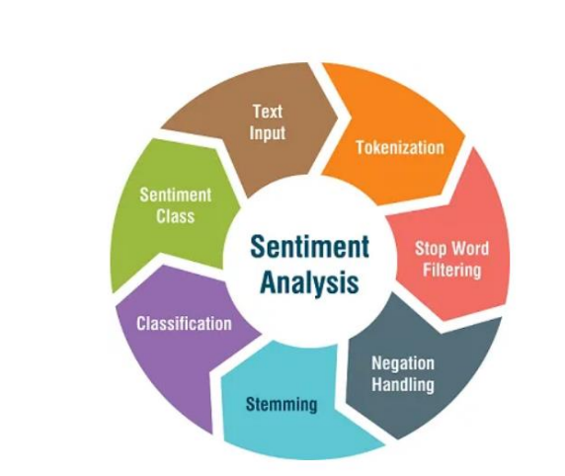
Slika 1

Na Slici 1 prikazan je tipičan životni ciklus analize sentimenta koji je primenjen i u ovom radu. Proces započinje unosom sirovog teksta (Text Input), nakon čega sledi faza predobrade. Ova faza obuhvata tokenizaciju (razbijanje teksta na pojedinačne reči) i filtriranje stop-reči (Stop Word Filtering) kako bi se uklonili jezički elementi koji ne nose emocionalno značenje. Dalja obrada uključuje naprednije NLP tehnike poput stemming-a (svođenje reči na njihov koren) i obrade negacija (Negation Handling), što je ključno za ispravno prepoznavanje konteksta (npr. razlika između 'dobro' i 'nije dobro'). Finalni koraci obuhvataju klasifikaciju podataka, čime se svakoj recenziji dodeljuje pripadajuća klasa sentimenta (Sentiment Class) – pozitivna, negativna ili neutralna.

Metode sentiment analize

Sentiment analiza se može realizovati različitim metodama, koje se generalno dele na leksikonske pristupe i pristupe zasnovane na mašinskom učenju [2]:
- Leksikonski pristup - koristi unapred definisane liste reči sa pozitivnim, negativnim ili neutralnim tonom. Algoritam prebrojava pojavljivanja ovih reči u tekstu i određuje ukupni sentiment. Ovaj pristup je jednostavan za implementaciju i često daje dobre rezultate na manjim skupovima podataka ili kada su tekstovi relativno kratki i direktni. Međutim, može biti ograničen u slučaju složenih izraza, ironije ili konteksta koji menja značenje reči.
- Mašinsko učenje - Pristupi zasnovani na mašinskom učenju koriste modele koji se treniraju na označenim skupovima podataka. Tipični modeli uključuju logističku regresiju, Naive Bayes, SVM (Support Vector Machines), pa sve do naprednih neuronskih mreža i transformera. Ovi modeli mogu prepoznati složenije obrasce i kontekstualne informacije, što ih čini pogodnim za analizu većih količina podataka i tekstova sa raznovrsnim stilom izražavanja.
- Kombinovani pristupi i moderni alati - U praksi se često kombinuju leksikonski i mašinski pristupi kako bi se postigla veća preciznost. Takođe, savremeni alati i biblioteke, poput NLTK, TextBlob ili Transformers (Hugging Face), omogućavaju jednostavnu implementaciju i eksperimentisanje sa različitim metodama sentiment analize.

Alati i biblioteke za analizu sentimenata

Za analizu sentimenta u tekstualnim podacima koriste se različiti alati i biblioteke, koje omogućavaju kako osnovnu leksikonsku analizu, tako i sofisticirane modele dubokog učenja. U okviru ovog rada fokus je stavljen na Python biblioteke i unapred trenirane modele koji se često koriste u istraživačkim i praktičnim projektima [3]:
• NLTK (Natural Language Toolkit) - jedna od najpoznatijih Python biblioteka za obradu prirodnog jezika. Pruža alate za tokenizaciju, lematizaciju, uklanjanje stop reči i kreiranje leksikonskih modela sentimenta. NLTK je pogodan za istraživanje jezika i razvoj prototipova, a u kombinaciji sa sopstvenim rečnicima ili dodatnim modelima može služiti za osnovnu klasifikaciju sentimenta.
• SpaCy - brza i efikasna biblioteka fokusirana na proizvodne NLP sisteme. Pruža preciznu tokenizaciju, lematizaciju i prepoznavanje entiteta u tekstu. SpaCy je posebno koristan kada je potrebno raditi sa velikim datasetovima, jer je optimizovan za performanse i može se kombinovati sa unapred treniranim modelima za dodatne zadatke, uključujući klasifikaciju sentimenta.
• TextBlob - pojednostavljuje obradu teksta i analizu sentimenta. Omogućava procenu polariteta (od -1 do +1) i subjektivnosti (od 0 do 1) teksta, što ga čini pogodnim za brzo i jednostavno vrednovanje mišljenja korisnika. TextBlob je praktičan za prototipove i male datasetove, i često se koristi u kombinaciji sa NLTK za predobradu i tokenizaciju.
• VADER (Valence Aware Dictionary and sEntiment Reasoner) - leksikonski model optimizovan za kratke tekstove i recenzije, naročito u kontekstu društvenih mreža. Dobro prepoznaje intenzitet emocija, kolokvijalni jezik i emotikone. VADER je jednostavan za implementaciju i daje precizne rezultate za realne tekstualne podatke sa recenzija i komentara.
• BERT i srodni transformeri - za naprednu sentiment analizu koriste se modeli dubokog učenja, poput BERT, RoBERTa i DistilBERT. Ovi modeli omogućavaju razumevanje konteksta reči u tekstu i prepoznavanje složenih izraza ili ironije, što leksikonski modeli često ne mogu da obrade. U radu se mogu koristiti za fino podešavanje (fine-tuning) na dataset recenzija kako bi se dobila što preciznija klasifikacija sentimenta.

Izazovi analize sentimenata

Iako se tehnologije za analizu sentimenta brzo razvijaju, ovo polje je još uvek relativno novo. Postoji još mnogo izazova koje treba prevazići kako bi se poboljšala preciznost ovih metoda. Neki od najčešćih problema uključuju [4]:
- Nedostatak konteksta - kontekst je ključan za razumevanje emocija izraženih u tekstu i često izaziva greške kod alata za sentiment analizu. Na primer, na anketi korisnik može odgovoriti na pitanje: „Šta vam se svidelo u našoj aplikaciji?” sa odgovorima „funkcionalnost” i „UX”. Ako bi pitanje glasilo „Šta vam se nije svidelo u našoj aplikaciji?”, značenje odgovora bi se promenilo bez promene reči. Da bi algoritam ispravno razumeo kontekst, potrebno je uključiti originalno pitanje ili situaciju, što je često složen i dugotrajan proces.
- Upotreba ironije i sarkazma - bez obzira na nivo obuke modela, softver teško prepoznaje ironiju i sarkazam u tekstu. Ovo je zato što se ironija ili sarkazam često prenose tonom glasa ili facijalnom ekspresijom, a reči same po sebi ne daju jasan signal. Na primer, analiza fraze „Super, još jedna kazna za parking od hiljadu dolara – baš mi je trebala” bi mogla biti pogrešno označena kao pozitivna zbog prisustva reči „super”.
- Negacija - negacija menja značenje rečenice korišćenjem negativnih reči. Na primer, rečenica „Ne bih rekao da su cipele jeftine” zapravo implicira da su cipele verovatno skupe ili bar srednje skupe, ali algoritmi za sentiment analizu često ne prepoznaju ovu nijansu.
- Idiomatski izrazi - idiomi i uobičajene fraze, kao što su „Ne okolišajmo” ili „Srećno na sceni” (eng. „Break a leg”), često zbunjuju algoritme. Kada se ovakve fraze koriste u recenzijama ili na društvenim mrežama, alati za analizu sentimenta mogu ih pogrešno protumačiti – na primer, „Break a leg” može biti shvaćeno doslovno kao nešto negativno – ili ih uopšte ne prepoznati.
Ovi izazovi pokazuju da, iako sentiment analiza pruža korisne uvide, njena preciznost i pouzdanost zavise od kvaliteta predobrade podataka, metode analize i konteksta u kome se tekst pojavljuje.

Preobrada teksta

Predobrada teksta predstavlja ključnu fazu u obradi prirodnog jezika, koja ima za cilj pripremu sirovih tekstualnih podataka za dalju analizu i modelovanje. Tekst prikupljen iz realnih izvora, kao što su recenzije korisnika, često sadrži različite nepravilnosti, uključujući specijalne karaktere, višak razmaka, različite oblike iste reči i druge oblike šuma.
Cilj predobrade je da se ovakvi podaci očiste i standardizuju, kako bi se poboljšao kvalitet ulaznih podataka i omogućile bolje performanse modela za analizu sentimenta. U okviru ovog procesa primenjuju se različite tehnike, koje će biti obrađene u daljem tekstu.

Čišćenje podataka (Data Cleaning)

Prvi korak obuhvata uklanjanje elemenata koji su specifični za digitalni format, ali irelevantni za semantiku:
- Uklanjanje interpunkcije i specijalnih karaktera: Znaci poput tačaka, zareza i zagrada se uklanjaju kako bi se smanjio broj jedinstvenih tokena.
- Normalizacija teksta (Lowercasing): Sav tekst je prebačen u mala slova. Bez ovog koraka, model bi reči "Odlično" i "odlično" tretirao kao dva različita pojma, što nepotrebno povećava rečnik.
- Uklanjanje HTML tagova: Često prisutni u recenzijama sa veba, ovi tagovi su očišćeni pomoću regularnih izraza.

Tokenizacija [5]

Tokenizacija predstavlja osnovni korak u procesu obrade prirodnog jezika (NLP), u kome se tekst deli na manje jedinice koje se nazivaju tokeni. Ovi tokeni predstavljaju osnovne gradivne elemente koje modeli koriste za obradu i razumevanje tekstualnih podataka. Tokenizacijom se sirovi tekst transformiše u strukturisan oblik, čime se omogućava računarima da analiziraju i izdvajaju značajne informacije iz teksta.

Značaj tokenizacije
Tokenizacija predstavlja početnu fazu pripreme tekstualnih podataka za dalju obradu i analizu i ima više važnih uloga:
- Strukturiranje i pojednostavljenje: Sirovi tekst je često nestrukturisan i složen, jer sadrži reči, znakove interpunkcije, brojeve i specijalne karaktere. Tokenizacija razlaže tekst na manje, pregledne celine, čime se olakšava njegova analiza.
- Omogućavanje analize: Većina NLP zadataka, kao što su klasifikacija teksta, analiza sentimenta i mašinsko prevođenje, zahteva da tekst bude u strukturisanom obliku. Tokenizacija obezbeđuje ovu strukturu i omogućava efikasniji rad modela.
- Razumevanje konteksta: Podelom teksta na tokene, modeli lakše uočavaju značenje i kontekst pojedinačnih reči ili izraza unutar rečenice, što je od velikog značaja za zadatke kao što su označavanje vrsta reči i prepoznavanje imenovanih entiteta.

Vrste tokenizacije
Postoji više vrsta tokenizacije, koje se primenjuju u zavisnosti od zadatka i jezika:
- Tokenizacija po rečima (word tokenization): Tekst se deli na pojedinačne reči. Ova metoda se često koristi u zadacima kao što su klasifikacija teksta, analiza sentimenta i pretraga informacija.
Primer: Rečenica „NLP je zabavan!“ → [„NLP“, „je“, „zabavan“, „!“]
- Tokenizacija po rečenicama (sentence tokenization): Tekst se deli na rečenice. Koristi se u zadacima kao što su sumiranje teksta i mašinsko prevođenje.
Primer: „NLP je zabavan. Hajde da ga učimo zajedno!“ → [„NLP je zabavan.“, „Hajde da ga učimo zajedno!“]
- Tokenizacija po karakterima (character tokenization): Tekst se deli na pojedinačne karaktere. Ova metoda se koristi kod modela koji rade na nivou karaktera ili kod jezika sa složenom morfologijom.
Primer: „NLP“ → [„N“, „L“, „P“]
- Podrečna tokenizacija (subword tokenization): Tekst se deli na manje delove reči (prefikse, sufikse). Ova tehnika je posebno značajna kod savremenih modela i jezika sa bogatom morfologijom.
Primer: „unhappiness“ → [„un“, „happiness“]

Praktična primena tokenizacije
Tokenizacija ima široku primenu u različitim NLP zadacima:
- Razvoj chatbot sistema: Tokenizacija omogućava razlaganje korisničkog unosa na reči ili fraze kako bi sistem mogao da prepozna nameru korisnika.
Primer: „Rezerviši let za Njujork“ → prepoznavanje akcije („rezerviši“) i objekta („let za Njujork“)
- Analiza sentimenta: Tokenizacija omogućava razlaganje recenzija ili objava na društvenim mrežama na pojedinačne elemente koji se zatim analiziraju radi određivanja sentimenta.
Primer: „Volim ovaj proizvod! Sjajan je.“ → [„Volim“, „ovaj“, „proizvod“, „!“, „Sjajan“, „je“, „.“]

Nakon tokenizacije, dobijeni tokeni se mogu dodatno obraditi u skladu sa specifičnim potrebama zadatka.
Jedan od čestih koraka jeste uklanjanje stop reči, odnosno često korišćenih, ali informativno beznačajnih reči kao što su „je“, „i“, „the“ i slične, koje ne doprinose značajno razumevanju značenja teksta.
Takođe, reči se mogu svesti na svoj osnovni ili korenski oblik primenom tehnika kao što su stemming ili lematizacija. Na primer, reč „running“ može se svesti na „run“, čime se smanjuje broj različitih oblika iste reči i olakšava analiza teksta.

Uklanjanje stop reči

Uklanjanje stop reči je tehnika predobrade teksta koja podrazumeva eliminisanje često korišćenih, ali informativno slabih reči, kao što su „je“, „i“, „the“ i slične. Ove reči se uklanjaju jer ne doprinose značajno razumevanju sadržaja teksta, a njihovo izostavljanje smanjuje šum i poboljšava efikasnost modela za analizu sentimenta i druge NLP zadatke.

Stemming i lematizacija

Stemming i lematizacija su dve popularne tehnike predobrade teksta u obradi prirodnog jezika, koje se koriste za svodjenje reči na njihov osnovni oblik. Iako stemming skraćuje reči do korena uklanjanjem sufiksa i prefiksa, lematizacija koristi lingvistička pravila kako bi dobila smislene osnovne oblike reči, poznate kao leme. Razumevanje razlike između ove dve tehnike pomaže u poboljšanju analize teksta, tačnosti pretrage i performansi NLP modela.

Stemming je proces zasnovan na pravilima koji sistematski uklanja prefikse, sufikse i druge afikse iz reči, kako bi se svodile na osnovni oblik. Ova metoda je brza i skalabilna, te se često koristi u sistemima za pretragu i aplikacijama za dohvat teksta, gde je približno podudaranje reči dovoljno. Smanjivanjem reči na njihove korenske oblike, stemming poboljšava efikasnost obrade velikih količina teksta.
Lematizacija, sa druge strane, zahteva dublje razumevanje jezika. Ona određuje vrstu reči (part-of-speech) i značenje reči u kontekstu, koristeći vokabular i morfološku analizu. Cilj lematizacije je da ukloni samo fleksivne završetke reči i vrati precizan osnovni oblik, očuvajući značenje i gramatički kontekst. Ova tehnika je posebno važna u zadacima koji zahtevaju detaljnu analizu teksta, sumiranje sadržaja i sisteme za odgovaranje na pitanja.
Stemming i lematizacija predstavljaju osnovne lingvističke tehnike u obradi prirodnog jezika (NLP), koje se koriste za svodjenje reči na njihove osnovne oblike. Svaka od ovih tehnika ima specifičnu primenu i koristi se u zavisnosti od zahteva zadatka i nivoa preciznosti koji je potreban.

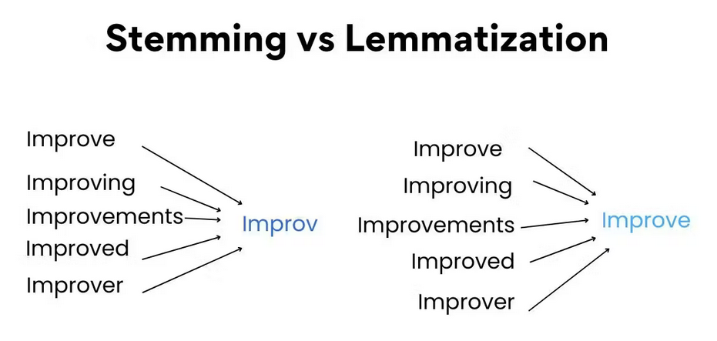
Slika 2

Augmentacija podataka

Augmentacija podataka predstavlja skup metoda kojima se postojeći skupovi podataka veštački proširuju ili transformišu kako bi se povećala njihova analiza i obradivost. U kontekstu mašinskog učenja, augmentacija podataka se najčešće koristi za generisanje modifikovanih kopija postojećih podataka, čime se povećava veličina i raznovrsnost skupa podataka. Na taj način se veštački dopunjuju potencijalno nedostajući realni podaci, što omogućava bolju optimizaciju i generalizaciju modela.
Augmentacija podataka pomaže u smanjenju problema prenaučenosti (overfitting) i povećava robusnost modela. Veliki i raznovrsni skupovi podataka generalno poboljšavaju performanse modela, ali zbog ograničenja kao što su etička pitanja, privatnost ili vreme potrebno za prikupljanje podataka, često je teško prikupiti dovoljno kvalitetnih podataka. Augmentacija predstavlja efikasno rešenje za povećanje veličine i raznolikosti skupa podataka, a takođe se koristi i za korekciju neuravnoteženih skupova podataka.
Većina framework-a za duboko učenje, kao što su PyTorch, Keras i TensorFlow, pruža funkcije za augmentaciju, prvenstveno za slike. Biblioteka Albumentations omogućava augmentaciju i slike i teksta i sve češće se koristi u open-source projektima.

Augmentacija teksta u NLP
U obradi prirodnog jezika, augmentacija teksta služi za generisanje veštačkog korpusa, čime se NLP modelima omogućava da bolje generalizuju i obrade različite zadatke, kao što su:
- klasifikacija namere korisnika (intent classification),
- mašinsko prevođenje,
- trening chatbota,
- sumiranje tekstualnog sadržaja.
Augmentacija se koristi kada:
- postoji nedovoljna varijacija u tekstualnom korpusu,
- postoji neuravnoteženost podataka tokom klasifikacije,
- ukupna količina podataka nije dovoljna za modelima „zahtevnim“ podacima.

Nivoi augmentacije teksta
- Na nivou reči (word level) - Transformišu se ili zamenjuju pojedinačne reči unutar teksta, što može uključivati sinonime, permutacije reči ili druge modifikacije, bez narušavanja osnovnog značenja rečenice.
- Na nivou rečenice (sentence level) - Promenjena je struktura i sastav cele rečenice, korišćenjem tehnika poput parafraziranja, menjanja redosleda rečenica ili uvođenja gramatičkih varijacija. Cilj je da model vidi različite formulacije istih ideja, a da se sačuva osnovna poruka.
- Na nivou dokumenta (document level) - Augmentacija obuhvata veće promene na celom dokumentu, poput umetanja ili uklanjanja pasusa, menjanja redosleda sekcija ili promena stila pisanja. Ova tehnika omogućava modelu da uči različite strukture i stilove pisanja.

Tehnike augmentacije teksta [6]
- Zamena sinonima (Synonym Replacement): Tokeni ili reči u tekstu zamenjuju se drugim tokenima sa istim ili sličnim značenjem, bez menjanja konteksta. Rezultat je veštačka rečenica ili fraza.
- Na osnovu word embedding-a: Korišćenje ugrađenih vektorskih modela kao što su GloVe, Word2Vec ili fastText za pronalaženje reči koje su najbliže originalnoj u embedding prostoru.
- Leksičko zasnovano (Lexical-based): Tokeni sa sličnim ili identičnim značenjem se direktno zamenjuju u tekstu. Biblioteke kao što je WordNet pomažu pri pronalaženju sinonima, hiponima i meronima.
- Random Insertion (Nasumično umetanje): Nasumično se ubacuju redundantne ili semantički slične reči, koje ne uključuju stop reči, kako bi se povećalo značenje rečenice ili embedding-a, bez promena značenja.
- Random Swap (Nasumična zamena): Slične reči ili tokeni se nasumično zamenjuju, a da se pri tom ne naruši osnovno značenje.
Primer: „This is a geekforgeeks example.“ → „This is a geekforgeeks illustration.“
- Random Deletion (Nasumično brisanje): Redundantne reči se nasumično brišu, čime se kreira varijacija teksta bez gubitka semantičkog značenja.
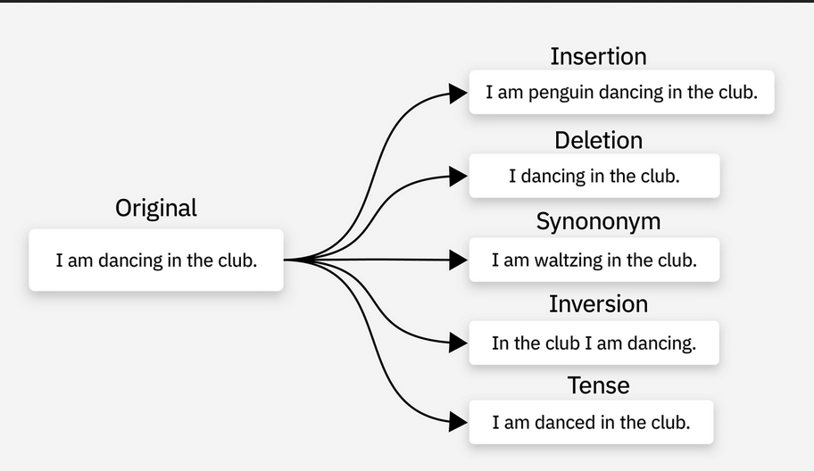
Slika 3

Augmentacija slika [7]
Augmentacija slika je proces primene različitih transformacija na originalne slike kako bi se generisali dodatni primeri za treniranje modela. Ove transformacije se primenjuju tako da se zadrži originalna oznaka (label) slike, a istovremeno se povećava raznovrsnost i veličina skupa podataka, čime se poboljšava performans modela i smanjuje prenaučenost (overfitting).

Vrste transformacija
- Geometrijske transformacije
Ove transformacije menjaju prostorna svojstva slike:
  - Rotacija (Rotation): Okretanje slike za određeni ugao, npr. 90° ili 180°.
  - Obrtanje (Flipping): Horizontalno ili vertikalno okretanje slike.
  - Skaliranje (Scaling): Uvećanje ili smanjenje slike (zoom in/out).
  - Translacija (Translation): Pomera sliku duž x ili y ose.
  - Shearing (Nagib): Iskrivljenje oblika slike.
- Augmentacija prostora boja (Color Space Augmentation)
Ove tehnike menjaju svojstva boja slike:
  - Podešavanje svetline (Brightness Adjustment): Povećava ili smanjuje svetlinu slike.
  - Podešavanje kontrasta (Contrast Adjustment): Menja kontrast slike.
  - Podešavanje zasićenosti (Saturation Adjustment): Menja intenzitet boja.
  - Podešavanje nijanse (Hue Adjustment): Menja tonove boja u slici.
- Kernel filteri (Kernel Filters)
Primena konvolucijskih operacija za naglašavanje ili smanjenje određenih karakteristika slike:
  - Zamagljivanje (Blurring): Primena Gaussove zamućenosti za glatke prelaze.
  - Oštrenje (Sharpening): Naglašavanje ivica slike.
  - Detekcija ivica (Edge Detection): Isticanje ivica pomoću filtera, npr. Sobel ili Laplacian.
- Nasumično brisanje (Random Erasing)
Nasumično maskira pravougaoni deo slike. Ova tehnika pomaže modelu da postane otporniji na delimične prepreke i nedostatke u podacima.
- Kombinovanje transformacija (Combining Augmentations)
Više tehnika augmentacije može se kombinovati u jednoj “pipeline”-i. Na primer, slika može biti rotirana, obrnuta i zatim joj se promeni svetlina u jednom trening ciklusu, čime se stvara veća raznovrsnost trening podataka.
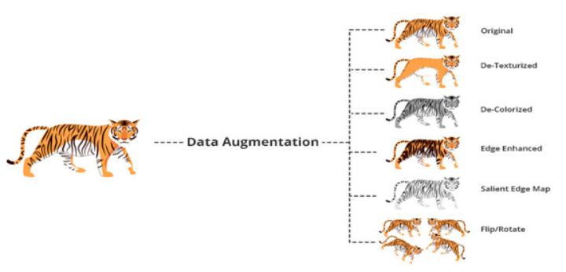
Slika 4

5. Vektorizacija teksta

Kako bi tekstualni podaci mogli da se koriste kao ulaz u modele mašinskog učenja, neophodno je izvršiti njihovu transformaciju u numerički oblik. Ovaj proces naziva se vektorizacija teksta i predstavlja ključni korak koji povezuje fazu predobrade sa modelovanjem. Različite metode vektorizacije omogućavaju različite načine reprezentacije teksta, od jednostavnih frekvencijskih pristupa do složenih semantičkih i kontekstualnih modela.

5.1 Klasične metode vektorizacije

Bag of Words (BoW) [8]
Bag of Words (BoW) predstavlja tehniku modelovanja teksta u okviru obrade prirodnog jezika, koja se koristi za izdvajanje karakteristika iz tekstualnih podataka. U suštini, ova metoda predstavlja jednostavan i fleksibilan način transformacije tekstualnih dokumenata u numerički oblik pogodan za dalju obradu u modelima mašinskog učenja.
Bag of Words model predstavlja tekst kao skup reči i opisuje njihovu učestalost unutar dokumenta. Pri tome se zanemaruju gramatička pravila i redosled reči, odnosno gubi se informacija o strukturi teksta. Naziv „vreća reči“ potiče upravo od ove ideje, jer se tekst posmatra kao skup nepovezanih elemenata bez obzira na njihov raspored. Model se fokusira isključivo na to da li se određene reči pojavljuju u dokumentu i koliko puta, a ne na njihovu poziciju u tekstu.
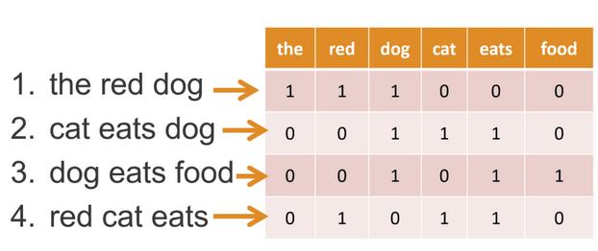
Slika 5
Jedan od glavnih problema tekstualnih podataka jeste njihova nestrukturiranost, dok modeli mašinskog učenja zahtevaju strukturisane ulaze fiksne dužine. Primenom BoW metode moguće je transformisati tekstove promenljive dužine u vektore fiksne dimenzije, čime se omogućava njihova dalja obrada.
Takođe, modeli mašinskog učenja funkcionišu nad numeričkim podacima, a ne nad tekstom. Zbog toga se primenom Bag of Words tehnike tekst konvertuje u numerički vektor, čime se omogućava njegova primena u različitim algoritmima za klasifikaciju i analizu podataka.
Iako je Bag of Words jednostavna i efikasna metoda za predstavljanje teksta, ona ima nekoliko značajnih ograničenja:
- Zanemarivanje redosleda reči: BoW model ne uzima u obzir redosled reči u rečenici, čime se gubi važan deo značenja. Na primer, rečenice „nije dobro“ i „dobro“ mogu imati sličnu reprezentaciju, iako imaju suprotno značenje.
- Gubitak konteksta i semantike: Model ne razume značenje reči niti njihov kontekst, već se oslanja isključivo na frekvenciju pojavljivanja, što može dovesti do pogrešne interpretacije teksta.
- Visoka dimenzionalnost: Veličina vektora zavisi od broja jedinstvenih reči u korpusu (vokabulara), što može dovesti do veoma velikih i retkih (sparse) vektora, otežavajući obradu i povećavajući memorijske zahteve.
- Problem sa retkim i nepoznatim rečima: Reči koje se retko pojavljuju ili nisu viđene tokom treniranja ne doprinose modelu, što može smanjiti njegovu efikasnost.
- Nemogućnost prepoznavanja sličnosti između reči: BoW tretira sve reči kao nezavisne, pa ne prepoznaje da su, na primer, reči „dobar“ i „odličan“ semantički slične.ž

TF-IDF [9]
TF-IDF (Term Frequency – Inverse Document Frequency) predstavlja statističku metodu koja se koristi u obradi prirodnog jezika i pretrazi informacija za određivanje značaja reči u okviru jednog dokumenta u odnosu na ceo skup dokumenata (korpus). Ova metoda kombinuje dve komponente:
- Term Frequency (TF) označava učestalost pojavljivanja određene reči u dokumentu. Veća učestalost ukazuje na veći značaj te reči za sadržaj datog dokumenta. Ukoliko se neka reč često pojavljuje, verovatno je relevantna za temu dokumenta.
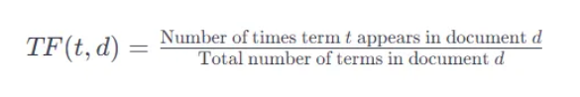
- Inverse Document Frequency (IDF) smanjuje značaj reči koje se često pojavljuju u velikom broju dokumenata, dok povećava značaj reči koje su ređe. Reči koje se pojavljuju u manjem broju dokumenata smatraju se informativnijim i specifičnijim.
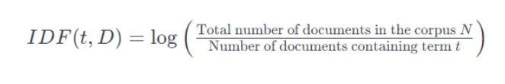
Kombinacijom ove dve komponente, TF-IDF omogućava izdvajanje reči koje su istovremeno česte u određenom dokumentu, ali retke u ostatku korpusa. Na taj način se dobijaju informativnije karakteristike koje su korisne u zadacima kao što su rangiranje rezultata pretrage, klasifikacija teksta i izdvajanje ključnih reči.
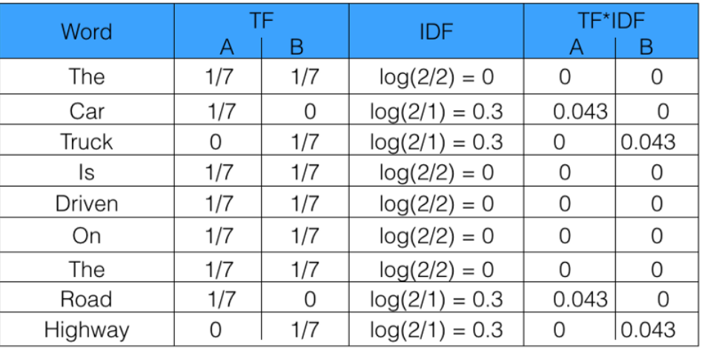
Slika 6

Iako TF-IDF predstavlja unapređenje u odnosu na Bag of Words model, ova metoda i dalje ima određena ograničenja:
- Zanemarivanje redosleda reči: Kao i BoW, TF-IDF ne uzima u obzir redosled reči u tekstu, što može dovesti do gubitka važnih informacija o značenju rečenice.
- Nedostatak semantičkog razumevanja: TF-IDF ne prepoznaje značenje reči niti njihov kontekst, već se oslanja isključivo na statističke mere, zbog čega ne može uočiti semantičke sličnosti između reči.
- Visoka dimenzionalnost i sparse reprezentacija: Vektori generisani ovom metodom često su velike dimenzionalnosti i sadrže veliki broj nula, što može otežati obradu i povećati memorijske zahteve.
- Osetljivost na retke i česte reči: Iako IDF smanjuje uticaj čestih reči, neke reči koje su retke ne moraju nužno biti značajne za analizu, što može uticati na kvalitet reprezentacije.
- Statička reprezentacija reči: Svaka reč ima fiksnu vrednost nezavisno od konteksta u kojem se pojavljuje, što može dovesti do pogrešne interpretacije u složenijim tekstovima.

5.2 Semantičke reprezentacije (embeddings)

Za razliku od klasičnih metoda, savremeni pristupi vektorizaciji omogućavaju hvatanje značenja i konteksta reči.

Word2Vec [10]

Word2Vec predstavlja model za generisanje vektorskih reprezentacija reči, poznatih kao word embeddings, koje su niskodimenzionalni gusti vektori i omogućavaju hvatanje semantičkih i sintaksičkih osobina reči. Ovaj model funkcioniše analizom velikih količina tekstualnih podataka kako bi naučio odnose između reči na osnovu njihovog pojavljivanja u sličnim kontekstima.
U svojoj osnovi, Word2Vec je jednostavna (plitka) neuronska mreža koja generiše numeričke reprezentacije reči tako da reči sa sličnim značenjem imaju slične vektore. Model prepoznaje obrasce u načinu na koji se reči zajedno pojavljuju u rečenicama i koristi te informacije kako bi pozicionirao srodne reči blizu jedne druge u kontinualnom vektorskom prostoru.
Osnovna ideja ovog pristupa jeste da slični vektori predstavljaju reči koje imaju slično značenje ili se koriste u sličnom kontekstu. Na primer, reči „king“ i „queen“ imaju veoma slične vektore, pri čemu razlika između njih odražava specifične semantičke karakteristike, kao što je rod.
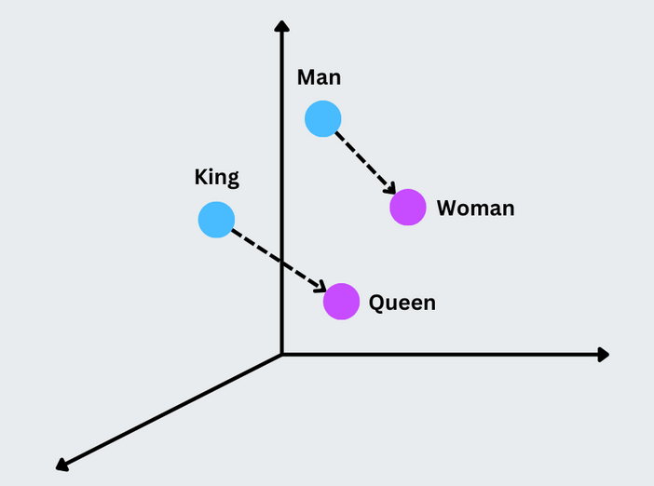
Slika 7
Word2Vec model koristi dve glavne arhitekture za učenje reprezentacija reči:
- Continuous Bag-of-Words (CBOW) - Ovaj model predviđa ciljnu reč na osnovu njenog okruženja, odnosno reči koje se nalaze pre i posle nje. Kontekst se posmatra kao skup reči, pri čemu redosled nije značajan.
- Skip-gram model - Za razliku od CBOW pristupa, skip-gram model koristi trenutnu reč kako bi predvideo okolne reči u određenom opsegu unutar iste rečenice. Ovaj pristup se pokazao posebno efikasnim za učenje kvalitetnih reprezentacija, naročito kod manjih skupova podataka.
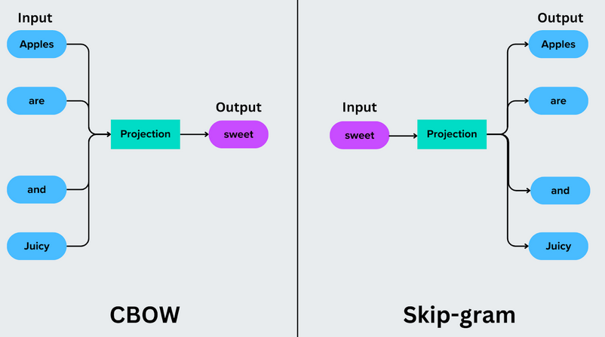
Slika 8
Iako Word2Vec predstavlja značajan napredak u odnosu na klasične metode vektorizacije, ovaj model ima određena ograničenja:
- Statičke reprezentacije reči: Svaka reč ima jedinstvenu vektorsku reprezentaciju bez obzira na kontekst u kojem se pojavljuje. Na primer, reč koja ima više značenja (polisemija) ima isti vektor u svim situacijama, što može dovesti do pogrešnog tumačenja.
- Nemogućnost obrade nepoznatih reči (out-of-vocabulary): Word2Vec ne može generisati reprezentacije za reči koje nisu bile prisutne u trening skupu podataka, što predstavlja problem kod retkih ili novih reči.
- Zahtev za velikim skupovima podataka: Za kvalitetno učenje semantičkih odnosa između reči, model zahteva veliku količinu tekstualnih podataka.
- Ograničeno razumevanje složenih jezičkih struktura: Iako hvata lokalne kontekstualne odnose, Word2Vec ne može u potpunosti da razume složene zavisnosti u rečenicama i duže kontekste.

FastText

Za razliku od modela kao što su Word2Vec i GloVe, koji posmatraju svaku reč kao jedinstvenu celinu, FastText razlaže reči na manje delove, odnosno podreči (n-gramove karaktera), i uči vektorske reprezentacije za te delove. Ovakav pristup omogućava modelu da generiše reprezentacije i za reči koje nisu bile prisutne tokom treniranja (Out-of-Vocabulary, OOV reči).

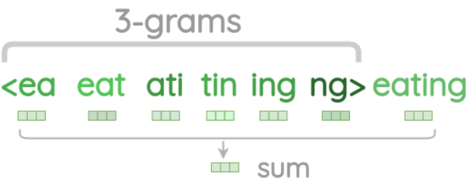
Slika 9

FastText je open-source biblioteka razvijena od strane Facebook AI Research laboratorije, koja proširuje Word2Vec model. Za razliku od Word2Vec-a, FastText ne uzima u obzir samo cele reči, već uključuje i informacije o njihovim delovima, kao što su n-gramovi. Na taj način model postiže bolje rezultate u reprezentaciji retkih reči, kao i reči sa pravopisnim greškama.
U FastText modelu, svaka reč se predstavlja kao prosečna vrednost vektora njenih karakter-n-gramova zajedno sa vektorom same reči. Ovakva reprezentacija omogućava bogatije i fleksibilnije modelovanje jezika u odnosu na klasične pristupe.

BERT

BERT predstavlja napredni model zasnovan na transformerskoj arhitekturi, koji omogućava duboko razumevanje jezika kroz kontekstualne reprezentacije. Za razliku od prethodnih modela, BERT analizira tekst u oba smera (sleva nadesno i zdesna nalevo), čime dobija potpuniji uvid u značenje reči u okviru rečenice.
Ključna prednost BERT-a jeste to što ista reč može imati različitu reprezentaciju u zavisnosti od konteksta u kojem se pojavljuje. Na taj način model uspešno rešava problem višeznačnosti reči i omogućava preciznije razumevanje teksta.
BERT se pokazao izuzetno efikasnim u zadacima kao što su analiza sentimenta, klasifikacija teksta i odgovaranje na pitanja, zbog svoje sposobnosti da modeluje složene jezičke odnose.

Metodologija istraživanja

U ovom radu ispituje se uticaj različitih tehnika predobrade i augmentacije teksta na performanse modela za analizu sentimenta. Eksperimentalni deo obuhvata obradu skupa podataka, primenu različitih metoda vektorizacije, treniranje modela i evaluaciju dobijenih rezultata.

Skup podataka
Za potrebe istraživanja korišćen je skup podataka koji se sastoji od Amazon recenzija proizvoda. Ove recenzije predstavljaju realne tekstualne podatke korisnika i pogodne su za zadatke analize sentimenta. Svaka recenzija je označena odgovarajućom klasom sentimenta (pozitivna, negativna ili neutralna), što omogućava primenu nadgledanog učenja.
Skup podataka sadrži tekstualne zapise različitih dužina i stilova pisanja, što dodatno doprinosi realističnosti problema, ali i povećava kompleksnost obrade. Pre početka treniranja modela, podaci su podeljeni na trening i test skup.

Preobrada teksta
U cilju pripreme podataka za modelovanje, nad tekstualnim podacima primenjene su različite tehnike predobrade. Proces predobrade obuhvata sledeće korake:
- tokenizaciju teksta,
- uklanjanje stop reči,
- lematizaciju reči,
- normalizaciju teksta (pretvaranje u mala slova i uklanjanje specijalnih karaktera).
Ove tehnike omogućavaju smanjenje šuma u podacima i standardizaciju teksta, čime se poboljšava kvalitet ulaznih podataka za modele mašinskog učenja.

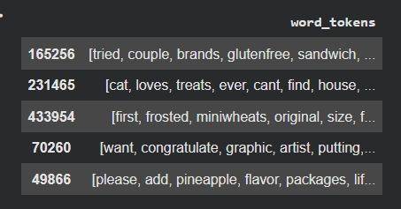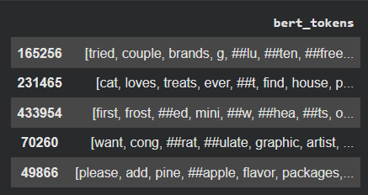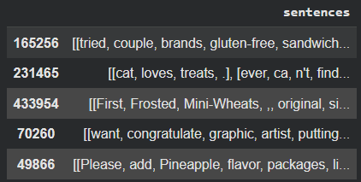

Augmentacija teksta
U cilju povećanja raznovrsnosti i količine podataka, primenjene su tehnike augmentacije teksta. Augmentacija je sprovedena nad trening skupom, kako bi se poboljšala sposobnost modela da generalizuje na nove podatke.
Korišćene tehnike uključuju modifikaciju postojećih tekstova kroz zamenu reči sinonimima, kao i druge transformacije koje ne menjaju osnovno značenje rečenica. Ovaj pristup doprinosi smanjenju prenaučenosti i poboljšanju performansi modela.

Vektorizacija teksta
Za transformaciju tekstualnih podataka u numerički oblik korišćene su različite metode vektorizacije, uključujući:
- Bag of Words (BoW),
- TF-IDF,
- Word2Vec,
- FastText,
- BERT embedding.
Ove metode omogućavaju različite nivoe reprezentacije teksta, od jednostavnih frekvencijskih pristupa do složenih kontekstualnih modela.

U cilju detaljnije analize uticaja različitih tehnika predobrade teksta, izvršeno je poređenje performansi modela u odnosu na definisani baseline. Kao referentna vrednost uzet je model zasnovan na TF-IDF vektorizaciji i SVM algoritmu, treniran nad verzijom podataka označenom kao „Clean Text“, koji je pokazao stabilne i pouzdane performanse.
Za svaku kombinaciju modela, tehnike predobrade i metode vektorizacije izračunata je razlika u F1 meri u odnosu na baseline model. Ova razlika predstavlja meru poboljšanja ili pogoršanja performansi i omogućava direktno poređenje efekata pojedinačnih tehnika.
Na osnovu poređenja sa definisanim baseline modelom („Clean Text“ + TF-IDF + SVM), može se uočiti da nijedna od testiranih tehnika predobrade nije dovela do poboljšanja performansi u smislu F1 mere. Sve analizirane konfiguracije ostvarile su blago niže vrednosti u odnosu na baseline, sa razlikama u rasponu od približno -0.003 do -0.006.
Najbolje rezultate među svim testiranim varijantama pokazao je BERT (Clean Text) model sa F1-score-om od približno 0.90. Ovaj rezultat nadmašuje definisanu baznu liniju (Clean Text sa TF-IDF vektorizacijom i SVM modelom, čiji je F1-score bio približno 0.8976) za 0.0024 (oko 0.24%). Iako su druge tehnike predobrade, poput Sentence Swap (Word) u kombinaciji sa SVM modelom i TF-IDF vektorizacijom (F1 ≈ 0.8938), bile najbliže baseline vrednosti, nijedna je nije nadmašila, što ukazuje na superiornost kontekstualnih embedinga za analizu sentimenta.

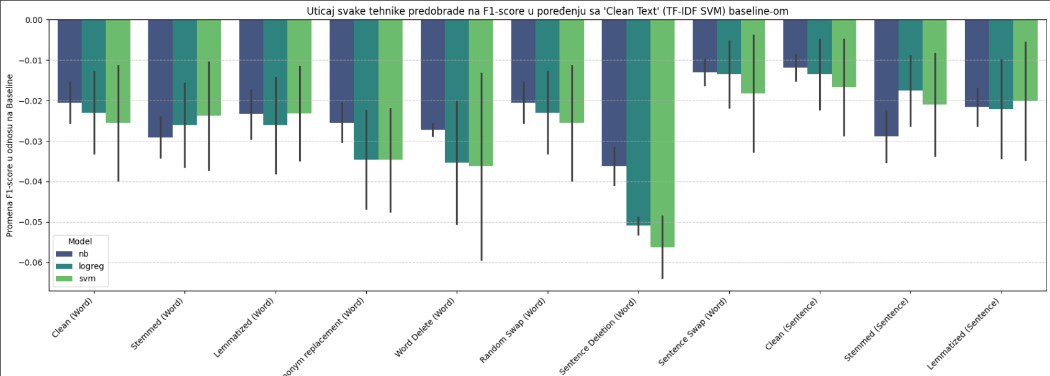
Slika 10

Ovi rezultati sugerišu da osnovna verzija predobrade („Clean Text“) već obezbeđuje optimalan balans između uklanjanja šuma i očuvanja relevantnih informacija. Dodatne tehnike, kao što su permutacija reči ili lematizacija na nivou rečenice, mogu dovesti do gubitka kontekstualnih informacija ili narušavanja prirodne strukture teksta, što negativno utiče na performanse modela.
Takođe, može se zaključiti da TF-IDF u kombinaciji sa SVM modelom predstavlja snažan baseline za ovaj zadatak, koji je teško nadmašiti jednostavnim tehnikama predobrade. Razlike u rezultatima su relativno male, što ukazuje na stabilnost modela, ali i na ograničen uticaj pojedinačnih tehnika predobrade u ovom konkretnom slučaju.

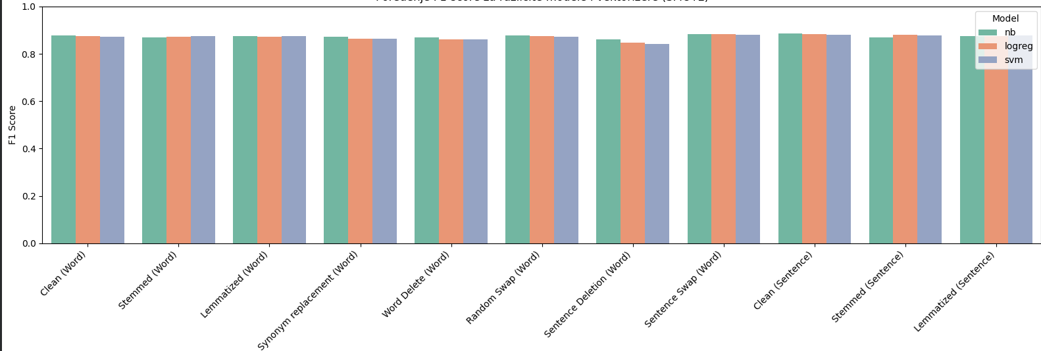
Slika 11

Zaključak

U okviru ovog rada analiziran je uticaj različitih tehnika predobrade i augmentacije teksta na performanse modela za analizu sentimenta nad skupom Amazon recenzija. Poseban fokus bio je na ispitivanju kako različiti pristupi obradi teksta i metode vektorizacije utiču na tačnost klasifikacije i ukupne performanse modela.
Rezultati eksperimentalnog istraživanja pokazali su da izbor tehnika predobrade ima značajan uticaj na performanse modela, ali da složenije ili dodatne transformacije ne moraju nužno dovesti do poboljšanja rezultata. Naprotiv, uočen je trend da osnovna predobrada teksta, koja uključuje čišćenje i standardizaciju podataka, može pružiti optimalne rezultate u kombinaciji sa odgovarajućom metodom vektorizacije.
Takođe, poređenje različitih metoda vektorizacije pokazalo je razliku između jednostavnih frekvencijskih pristupa i naprednih semantičkih modela. Iako savremeni pristupi poput Word2Vec, FastText i BERT omogućavaju dublje razumevanje jezika, u konkretnom zadatku nisu uvek nadmašili jednostavnije metode, što dodatno potvrđuje značaj pravilnog izbora pristupa u zavisnosti od problema i podataka.
Na osnovu sprovedene analize može se zaključiti da ne postoji univerzalno optimalna kombinacija tehnika, već da izbor zavisi od karakteristika skupa podataka i ciljeva istraživanja. U budućem radu moguće je istražiti naprednije metode augmentacije, kao i fine-tuning kontekstualnih modela poput BERT-a, kako bi se dodatno unapredile performanse sistema za analizu sentimenta.

Literatura

[1] | "What Is Natural Language Processing? | Akamai," 2025. [Online]. Available: https://www.akamai.com/glossary/natural-language-processing.
[2] | C. DIlmegani, "Sentiment Analysis Methods Overview, Pros & Cons," 4 4 2024. [Online]. Available: https://research.aimultiple.com/sentiment-analysis-methods/.
[3] | C. Dilmegani, "Top 7 Open Source Sentiment Analysis Tools in 2025," 10 6 2025. [Online]. Available: https://research.aimultiple.com/open-source-sentiment-analysis/.
[4] | IBM, "Sentiment Analysis," 24 8 2023. [Online]. Available: https://www.ibm.com/think/topics/sentiment-analysis.
[5] | E. Arslan, "Natural language Processing: Deep Dive into Text Preprocessing and Tokenization— Step 2," 25 6 2024. [Online]. Available: https://medium.com/@erhan_arslan/natural-language-processing-deep-dive-into-text-preprocessing-and-tokenization-step-2-b5dcf9520266.
[6] | GeeksforGeeks, "Text augmentation techniques in NLP," 17 4 2023. [Online]. Available: https://www.geeksforgeeks.org/nlp/text-augmentation-techniques-in-nlp/.
[7] | GeeksforGeeks, "What is Data Augmentation? How Does Data Augmentation Work for Images?," 22 7 2024. [Online]. Available: https://www.geeksforgeeks.org/computer-vision/what-is-data-augmentation-how-does-data-augmentation-work-for-images/.
[8] | V. Prakash, "An Introduction to Bag of Words (BoW)," 27 6 2023. [Online]. Available: https://medium.com/@vamshiprakash001/an-introduction-to-bag-of-words-bow-c32a65293ccc.
[9] | GeeksforGeeks, "Understanding TFIDF (Term FrequencyInverse Document Frequency)," 20 1 2021. [Online]. Available: https://www.geeksforgeeks.org/machine-learning/understanding-tf-idf-term-frequency-inverse-document-frequency/.
[10] | "From Words to Vectors: Understanding Word2Vec in Natural Language Processing (NLP)," 2025. [Online]. Available: https://zilliz.com/glossary/word2vec.

